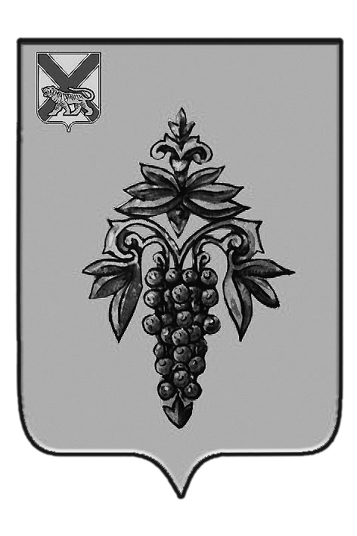

ДУМА

ЧУГУЕВСКОГО

МУНИЦИПАЛЬНОГО ОКРУГА

Р Е Ш Е Н И Е
От 23.03.2020г. |  |  | № 3
Об избрании заместителя председателя Думы Чугуевского муниципального округа

В соответствии с Регламентом Думы Чугуевского муниципального округа, Дума Чугуевского муниципального округа

РЕШИЛА:

1. Избрать заместителем председателя Думы Чугуевского муниципального округа – Калашникову Светлану Валентиновну – депутата Думы Чугуевского муниципального округа, избирательного округа № 4.
2. Настоящее решение подлежит официальному опубликованию.

Председатель Думы
Чугуевского муниципального округа Е.В.Пачков

